新 书 推 荐
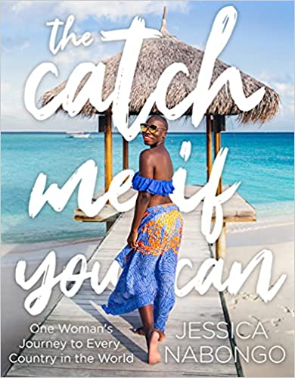
中文书名：《她眼中的世界》
英文书名：The Catch Me If You Can
作 者：Jessica Nabongo
出 版 社：National Geographic
代理公司：Defiore/ANA/Lauren Li
页 数：416页
出版时间：2022年6月
代理地区：中国大陆、台湾
审读资料：电子稿
类 型：大众文化

内容简介：

在这部鼓舞人心的游记中，著名旅行家兼摄影师杰西卡·纳邦戈（Jessica Nabongo）----有史以来第一位访问世界上所有195个国家的黑人女性----分享了她环球旅行的精彩故事，内容涵盖了冒险、文化、旅行必做的事和人际关系。

环游世界是一项艰巨的任务，但纳邦戈成功实现了这一目标，她在2019年10月完成了前往世界上所有195个联合国认可国家的旅程。她是热门网站“她眼中的世界”（Catch Me if You Can）的创始人。现在，在这本独一无二的旅行回忆录中，她展示了自己在全球旅行中的最爱的100个目的地。

这本书用纳邦戈自己拍摄的许多照片作了精美的插图，记录了她在每个国家的非凡经历，其中包括：

在世界上游客最少的国家----瑙鲁共和国发生的一起可怕的小轮摩托车事故。

探索阿富汗的马扎里沙里夫清真寺（Hazrat Ali Mazar mosque）周围的社区与生活。

在俄克拉荷马州骑马，向黑人牛仔学习套索。

在哈瓦那街头与人们玩多米诺骨牌。

从日本当地人那里学习制作传统的章鱼球（takoyaki）。

在挪威乘坐狗拉雪橇，在汤加和座头鲸一起游泳。

在深夜与陌生人一起穿越几内亚比绍的边境。

在委内瑞拉的罗克斯群岛（Los Roques）的沙滩上晒日光浴。

除了秘鲁和南非等深受喜爱的旅行目的地以外，你还可以找到有关世界的遥远角落和人迹罕至之地的故事，包括图瓦卢、朝鲜、南苏丹和中非共和国。纳邦戈的故事是写给多样性、美、文化的情书----更是写给她一路上遇到的人们。在整个过程中，她为那些想要追随她的脚步的旅行爱好者提供了一系列此生必做的体验。

对于扶手椅旅行者或计划环游全球的读者来说，这本引人入胜的书将使他们感到敬畏和鼓舞。

作者简介：

杰西卡·纳邦戈（Jessica Nabongo）是一名作家、摄影师、企业家、旅游专家、意见领袖和演说家。2019年10月，她作为有史以来第一位曾前往世界所有195个国家的黑人女性完成了环游世界的旅程。她本质上是一个梦想者，希望创造一种能将自己的爱好与才华相结合的生活方式和职业。她想用她的故事来教育和激励其他人去旅行并体验他们周围的世界。纳邦戈的父母来自乌干达，她作为第一代美国人，在底特律出生和长大。她在纽约的圣约翰大学（St. John’s University）获得了英语文学（English Literature）学位，后来在伦敦政治经济学院（London School of Economics）获得了发展研究（Development Studies）的硕士学位。她利用自己的博客“她眼中的世界”（The Catch Me If You Can），分享她的旅行经历，并建立一个全球性的网络社区。她也是生活方式品牌“The Catch”的创始人。当她不在旅行的时候，就会在底特律家里打理她的植物。

谢谢您的阅读！
请将反馈信息发至：李文浩（Lauren Li）
安德鲁·纳伯格联合国际有限公司北京代表处
北京市海淀区中关村大街甲59号中国人民大学文化大厦1705室
邮编：100872
电话：010-82449901
传真：010-82504200
Email：Lauren@nurnberg.com.cn
网址：http://www.nurnberg.com.cn
微博：http://weibo.com/nurnberg
豆瓣小站：http://site.douban.com/110577/
新浪微博：安德鲁纳伯格公司的微博_微博 (weibo.com)
微信订阅号：ANABJ2002


